1. **Relação de casos de Uso**
   1. **Diagrama de Casos de Uso**

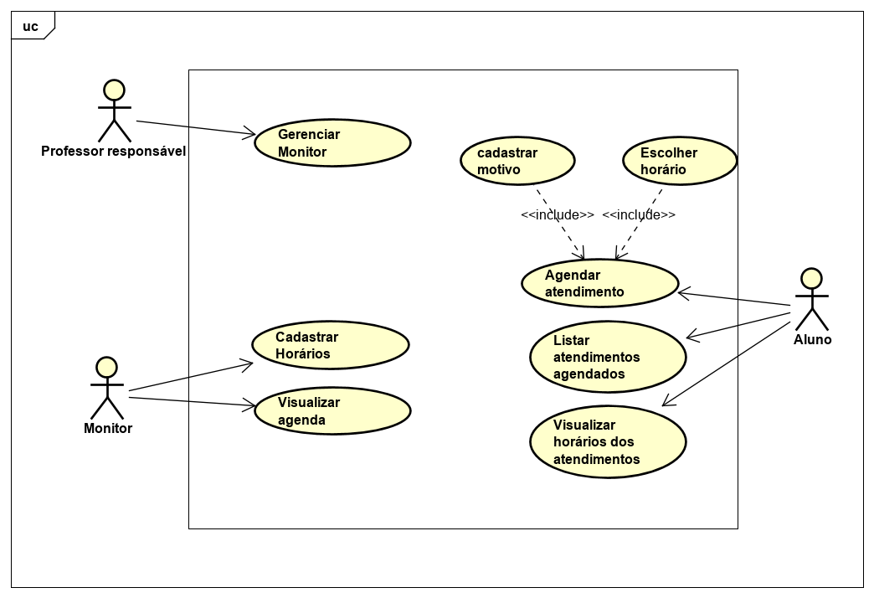

* 1. **Casos de Uso**
     1. **Gerenciar monitor**

Cadastrar, editar cadastro, listar e excluir monitores no sistema.

* + 1. **Cadastrar horários**

Cadastrar horários dos atendimentos no banco.

* + 1. **Visualizar Agenda**

Visualizar agenda do monitor.

* + 1. **Agendar atendimento**

Agendar um atendimento, especificando o motivo pelo qual deseja um atendimento e escolhendo um dos horários disponíveis.

Gerar relatório dos atendimentos mensalmente.

* + 1. **Listar atendimentos agendados**

Visualizar os atendimentos agendados.

* + 1. **Registrar faltas**

Registrar falta para o aluno que não comparecer ao atendimento.

* + 1. **Visualizar horário dos atendimentos**

Visualizar os horários disponível para monitoria de cada disciplina.